LA QUEBRADA DE LULES TUCUMÁN.

JUNTA DE REGANTES.

En la provincia de Tucumán localidad de San Isidro de Lules, existe una junta de REGANTES que son personas reunidas en una asociación no gubernamental sin fines de lucro, a fin de garantizar los derechos de riego y distribución de agua por parte del Estado. La junta de REGANTES está constituida por los dueños de las quintas o cultivos de la región. La misma se abastece con recursos propios de sus miembros. Es la 1 organización mundial de riego la primera en Argentina y una de las mejores del mundo en planeamiento de riego hay una ley y decreto 7139 para la protección de los recursos naturales ahora existe en Mendoza un modelo similar a este y uno en Perú y no se conoce más en el mundo sobre este tema.
La junta de REGANTES se encarga de auxiliar al agricultor en caso que necesite algo asesoramiento y hacen reclamos y compran elementos necesarios para el buen funcionamiento de los diferentes dispositivos, maquinarias y suministros para el agricultor. Se cobra una pequeña cuotas para el mantenimiento de la sociedad de todo el grupo de agricultores.
El Trabajo es servir a los agricultores para dar riego. Se adjunta al trabajo planilla Contable y trabajo de Arquetas.

DIRECCIÓN DE RECURSOS HÍDRICOS.

Conocida en sus inicios como DEPARTAMENTO DE IRRIGACIÓN hoy DIRECCIÓN DE RECURSOS HÍDRICOS organismo de la se encarga repartir el agua.

Existe 2 tipos de agua:

1_El Agua Potable que es utilizada para consumo humano. Controlada por un sector de la municipalidad obras públicas y tratamiento Químico a cargo de una empresa privada.

2_El Agua de Riego para la utilización de riego y consumo animal. Red de agua presurizada y riego goteo. A cargo de la Dirección de Recursos Hídricos que depende del gobierno de la provincia de Tucumán sección departamento Lules.
En todo sector de LULES hay fincas y cultivos de todo tipo como naranjas y todo tipo de cirrus frutas verduras hortalizas y gran variedad de animales peces y plantas de abundante naturaleza.

LA DISTRIBUCIÓN DE AGUA LULEÑA.

Distribución de agua en la ciudad de San Isidro de Lules está a cargo de la Dirección de Recursos Hídricos del Gobierno de la provincia.
La repartición de riego es realizada según el tipo de cultivo es la cantidad de agua a regar porque depende el tipo de planta que se cultiva es la cantidad que necesita del suministro la que más necesita agua es La Frutilla por ejemplo los cirrus el tómate y otros.
El Distrito IV de Riego comprende una superficie empadronada para riego de 19.700 ha., 4191 lts/seg. para uso industrial y 296 lts/seg. para bebida.En el IV Distrito de Riego la principal actividad agrícola bajo riego está basada en el cultivo de la caña de azúcar, la cual es industrializada en los ingenios de la zona, siguiéndole en importancia el citrus y las hortalizas de primicia.
A pesar que el milimetraje promedio anual es ésta región es elevado, la oportunidad de ocurrencia de las precipitaciones durante el año hace que el riego cumpla un rol complementario incrementando la productividad agrícola.La aplicación del riego más usual se practica por surcos en los casos de caña y hortalizas, mientras que en citrus se utiliza el goteo, la aspersión y la microaspersión.

El agua es captada a través de tomas rústicas fijas.

Quizás sea en éste Distrito, donde más se observa la contaminación de los recursos hídricos por las descargas de efluentes de fábricas como Misky, Papel del Tucumán, los Ingenios Bella Vista, Santa Rosa, Ñuñorco y Providencia.
Este sistema de distribución es aplicado en toda la provincia de San Miguel de Tucumán República Argentina, a fin de garantizar el riego y el consumo de agua para los humanos animales y plantas.

¿DE DÓNDE VIENE EL AGUA

En la Localidad de Lules el agua para usar en riego de cultivo y la que se usa para que tomen los animales proviene de los ríos que se originan en los cerros Aconquija entre cerro San Javier y cerro Tafí. En el Distrito IV de Riego abarca los Departamentos Lules, Famaillá y Monteros y está ubicado al centro de la Provincia. Se extiende entre el paralelo 27º05' de latitud sud y el meridiano 66º12' de longitud oeste con una superficie de 2.136 Km², con Lules 540 km², Famaillá 427 km² y Monteros 1.160 km².Delimita al Norte con el Dpto. Tafí, al Sud con el Río Seco, al este con el Río Salí y al Oeste con Tafí y Cumbres del Aconquija. Zona que abarca el riego Lules, Bella Vista: Ruta 321, Camino a la Quebrada, San Isidro de Lules .

Recursos Hídricos

Este Distrito cuenta con una red hidrográfica bastante densa y caudalosa, a partir de la cual se derivan las aguas que utiliza el área irrigada, como así también los establecimiento.
- Río Lules
Está formado por la confluencia de los ríos de las Juntas, de La Quebrada y el San Javier, recibiendo más abajo de ese punto a los Ríos de Las Tablas o Rodeo Viejo y Aº Toro Manantial - Huayco Hondo por la izquierda.
La cuenca de aporte del río Lules abarca una superficie de 600 Km²., su derrame anual es de 196 Hm³ y su módulo es de 5,48 m³/seg con caudales en época de estiaje de alrededor de 2 m³/seg a la altura de la Usina Potrero de Las Tablas.
Aguas abajo de éste lugar y sobre margen izquierda, se encuentra la primera toma de agua de carácter rústico, denominada Toma Nº 1 o Nougués Hnos., y metros más abajo sobre margen derecha se encuentra la Toma Nº 2, que deriva en promedio 1,500 m³/seg. para Papel del Tucumán, el Ing. Bella Vista, bebida de animales y del riego de aproximadamente 3.400 has., principalmente con hortalizas y caña de azúcar.
Sobre el Río Lules, 200 mts. agua abajo de su confluencia con los Ríos Membrillos y de Las Tablas, se encuentra proyectado un dique de embalse de propósito múltiple con una capacidad de embalse de 60 Hm³, que permitiría garantizar la provisión de agua para Uso Industrial, bebida humana, animal y riego, además de generación de energía, atenuación de crecidas y turismo.
- Arroyo Del Rey
Conforma un pequeño curso que nace de El Ceibal, pasa por Bella Vista y desemboca en el Río Salí y su principal aprovechamiento lo realiza el Ing. Bella Vista para uso industrial, complementando los aportes que utiliza del Río Lules, del Arroyo Toro y del Arroyo Calimayo.

- Río Colorado
Tiene como afluentes principales al Río Famaillá por su margen derecha y al Arroyo Calimayo por la izquierda. Posee un módulo de 0,767 m³/seg y su derrame anual es de 24 Hm³, colectado de una cuenca de superficie de 149 Km².
Posee sobre su margen derecha una sola toma que debería servir a 1.645 ha.,empadronadas, con caña de azúcar y citrus.
Actualmente existe una toma denominada "La Montañita", de carácter rústico y ubicada sobre margen derecha que riega 500 has., de citrus, caña y hortalizas.

- Río Famaillá
El canal Monte Grande de 6 km. de longitud y 200 l/seg de capacidad de conducción nace sobre margen izquierda, agua arriba de la localidad de La Fronterita y riega fundamentalmente citrus y en menor medida caña de azúcar.
A la altura del puente de la Ruta Nacional Nº 38, sobre el Río Famaillá, se deriva el canal "Nueva Baviera", sobre margen derecha, que servía de uso industrial al Ex-Ingenio homónimo y que se utiliza para el riego de 100 has. de hortalizas, al este del mencionado puente.

- Río Caspinchango
Este curso de agua que baja del Cerro de Tafí, posee un módulo de 1,263 m³/seg y un caudal promedio en época de estiaje de 0,250 m³/seg., insuficiente para abastecer las 1900 has. con derechos, y al Ingenio La Fronterita, que complementa su disponibilidad de agua con el Río Seco, el cual desciende del Nevado del Aconquija con un módulo de 1,52 m³/seg., que se seca durante la época de mínima. En total el Ingenio utiliza 500 lts/seg entre las dos fuentes.
- Río de la Quebrada o Zerda
Es uno de los numerosos afluentes del Río Romano. De éste río nacen dos canales: uno denominado "Santa Lucía" de 4.500 mts., de longitud y 600 lts/seg. de capacidad de conducción y el otro llamado "El Viña", que deriva agua para riego de caña de azúcar principalmente.

- Río Los Sosa
Está formado por los tributarios secundarios Aguilar y Los Sosa, que es continuación del Río Infiernillo o de Tafí del Valle y su módulo es de 2,350 m³/seg sirviendo al riego de unas 500 has., aproximadamente. Se encuentra regulado agua arriba por el embalse La Angostura, de 70 hm3 de capacidad, emplazado en la localidad de El Mollar.
- Río Mandolo
Este curso natural deriva agua el Ingenio Ñuñorco, en una cantidad de 350 lts/seg., reforzando los caudales que deriva desde el Río Pueblo Viejo.
- Río Pueblo Viejo
Está formado por los tributarios principales Río Reales y La Horqueta. Posee una cuenca de aporte de 498 Km²y un módulo de 7,730 m³/seg con caudales en época de estiaje de 3,000 m³/seg a través de lo cual alimenta la toma Nº1 de carácter rústico, ubicada sobre margen derecha y que utiliza el Ing. La Providencia, que deriva hasta 800 litros por segundo.
Hacia agua abajo y sobre margen izquierda encontramos la Toma Nº 2 del Ing. Ñuñorco, que deriva hasta 600 lts/seg para uso industrial y para consumo humano.
Metros más abajo, sobre margen derecha, se encuentra la toma rústica que deriva para el vivero La Florida que posee un reservorio regulador y por último sobre la misma margen y un poco más arriba de Pueblo Independencia, la toma rústica del Ing. Santa Rosa que continúa con un canal que recorre 8 kilómetros y conduce 1,000 m³/seg.
Hacia el trimestre seco Agosto, Setiembre y Octubre, el recurso disponible se ve seriamente disputado, debiéndose compartir con la provisión de agua para el riego de 2.500 has., principalmente de caña de azúcar.

Usos del Agua
La utilización del agua subterránea en este Distrito es complementaria al aprovechamiento que se hace del recurso superficial, con fines de riego, bebida animal y uso industrial, destacándose los pozos semisurgentes de Papel del Tucumán, Ing. Santa Rosa, Ing. La Fronterita e Ing. Bella Vista, con caudales entre 300 y 500 m3/h.

Calidad
Aguas Superficiales: las aguas superficiales que nacen y circulan en forma natural son, en general en éste Distrito, de buena calidad, debiendo hacerse una excepción de las aguas descargadas por las fábricas e ingenios de la zona, que al no realizar un tratamiento ni siquiera primario de las mismas, las convierten en inaptas para el consumo animal y el riego.
Aguas Subterráneas: las aguas subterráneas presentan contenidos inferiores a los 300 mg/lt., indicando aptitud para uso agrícola.

Infraestructura
La Institución cuenta con una importante infraestructura edilicia para la prestación del servicio:
- Compartición de Riego de Lules.
- Compartición de Riego de Famaillá.
TIENE UNA ESTRUCTURA
Su estructura está compuesta por:
1_ Paredón.
2_ Piletones.
3_ Filtros.
4_ Cañerías.
5_ sistema de riego de cada agricultor.

Clasificación de sistema de Cañería de Riego
Cañería Principal Número 1: Llega hasta El pueblo de La Bolsa y El Ceibal.
Cañería Principal Número 2: llega a villa del Carmen.
Cañería Principal Número 3: llega a Los Morenos.
Cañería Principal Número 4: llega a Argento y villa Nogues.
Cañería Principal Número 5: llega de Las Tipas hasta La Reducción.

Esta red de riego gravitacional cuenta con la primera estación automatizada de filtrado de aguas instalada en la provincia de Tucumán
Las obras incluyeron: 110km de tubería de red, 1 azud de hormigón ciclópeo, 1 sistema desarenador y desripiador 1 estación automatizada de filtrado de aguas, control de presiones y caudales
Muros de gaviones para la protección de las crecientes del Río Lules.
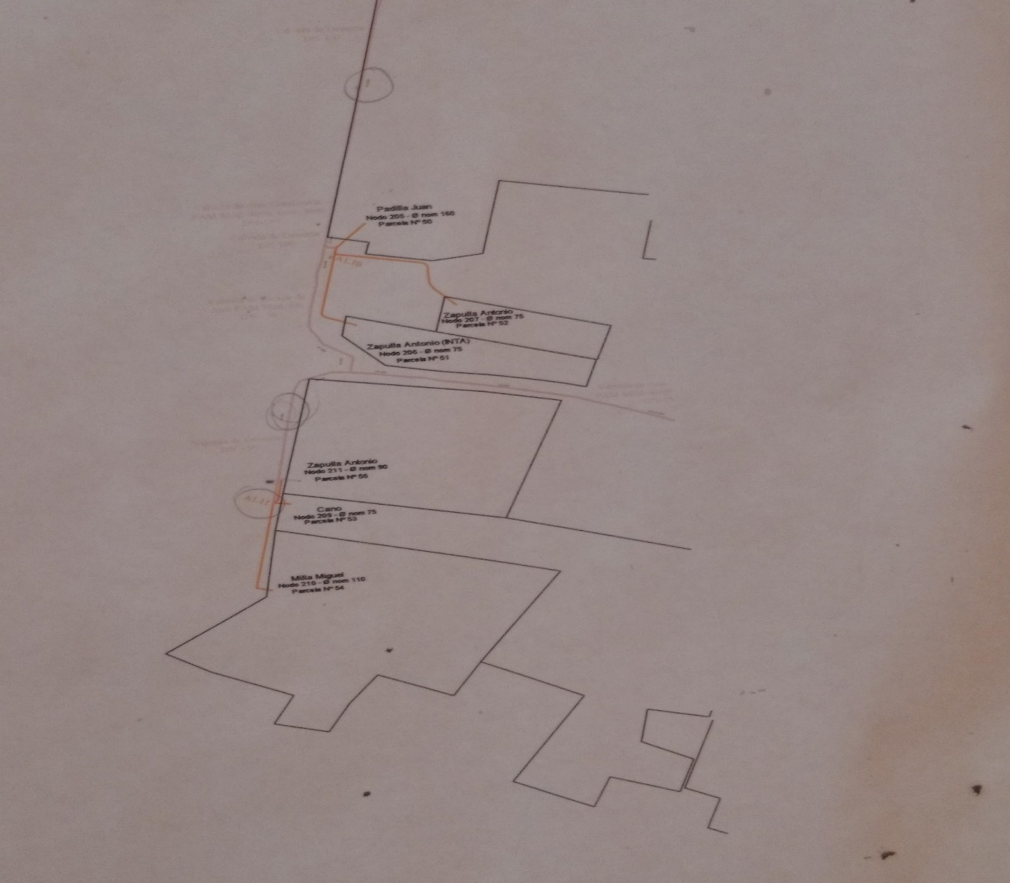

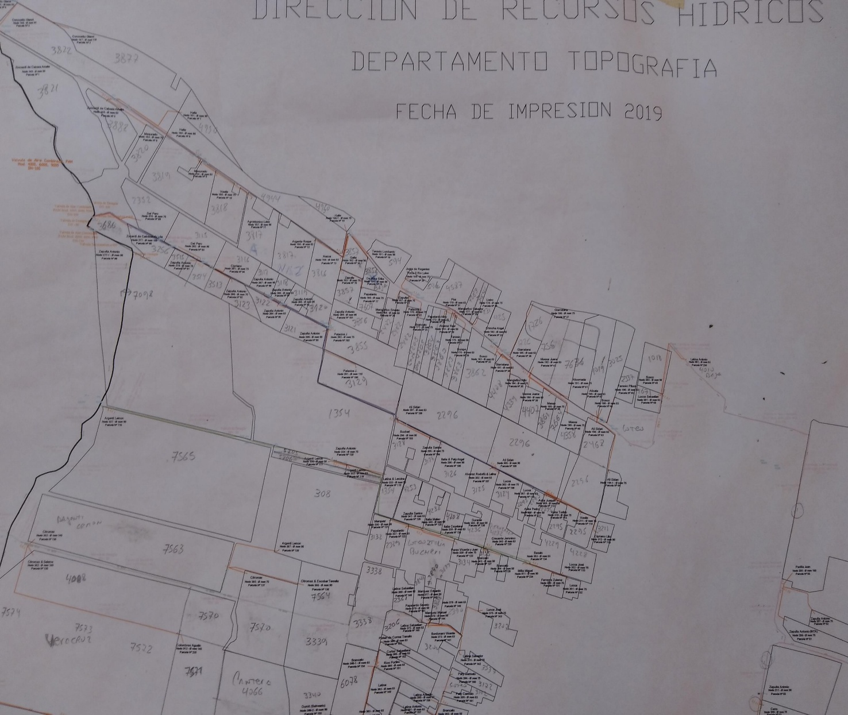
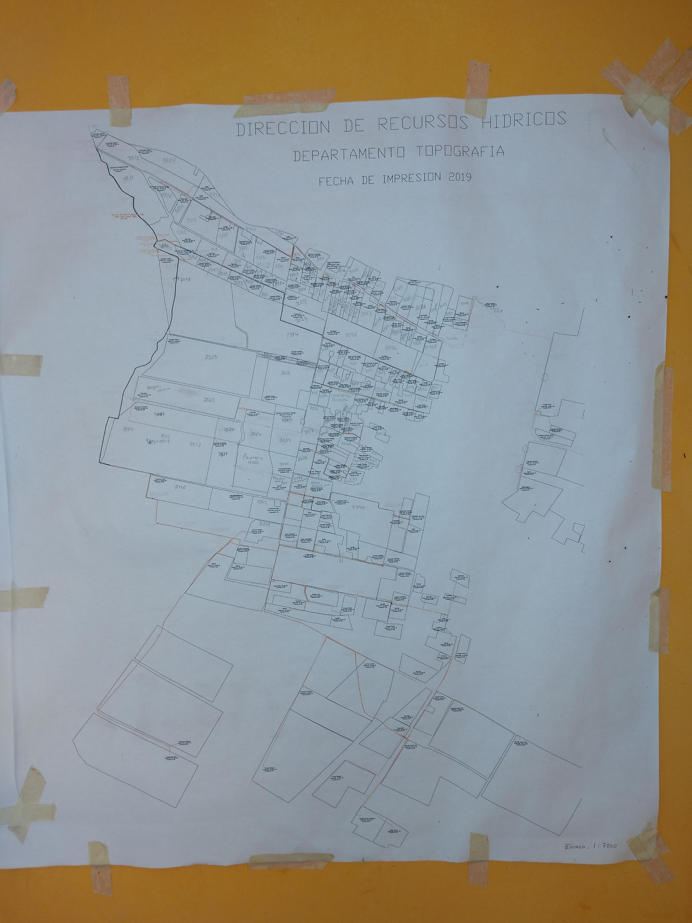

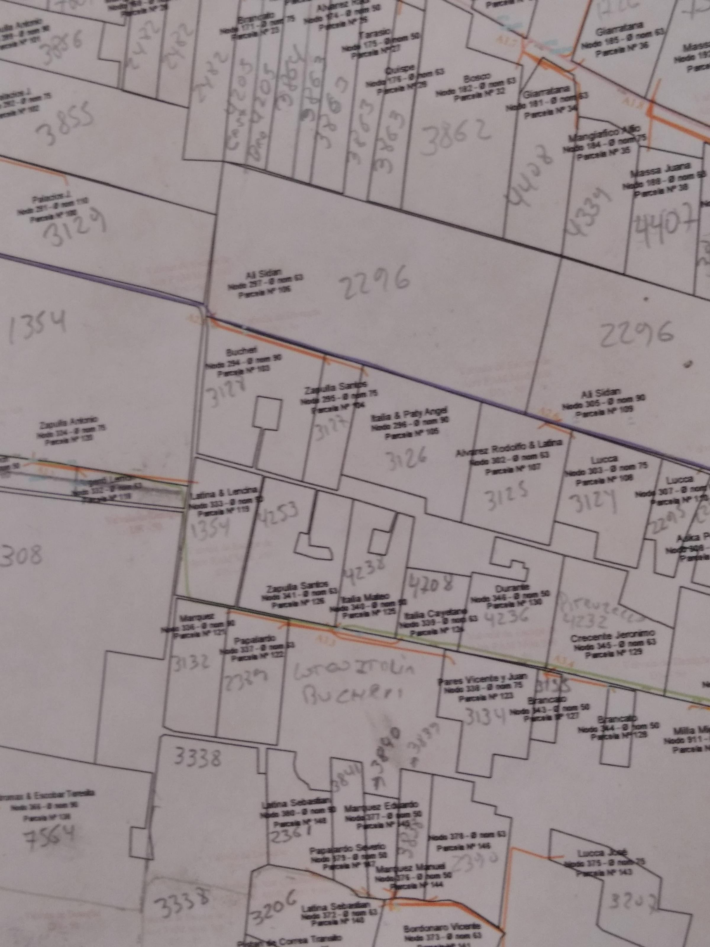
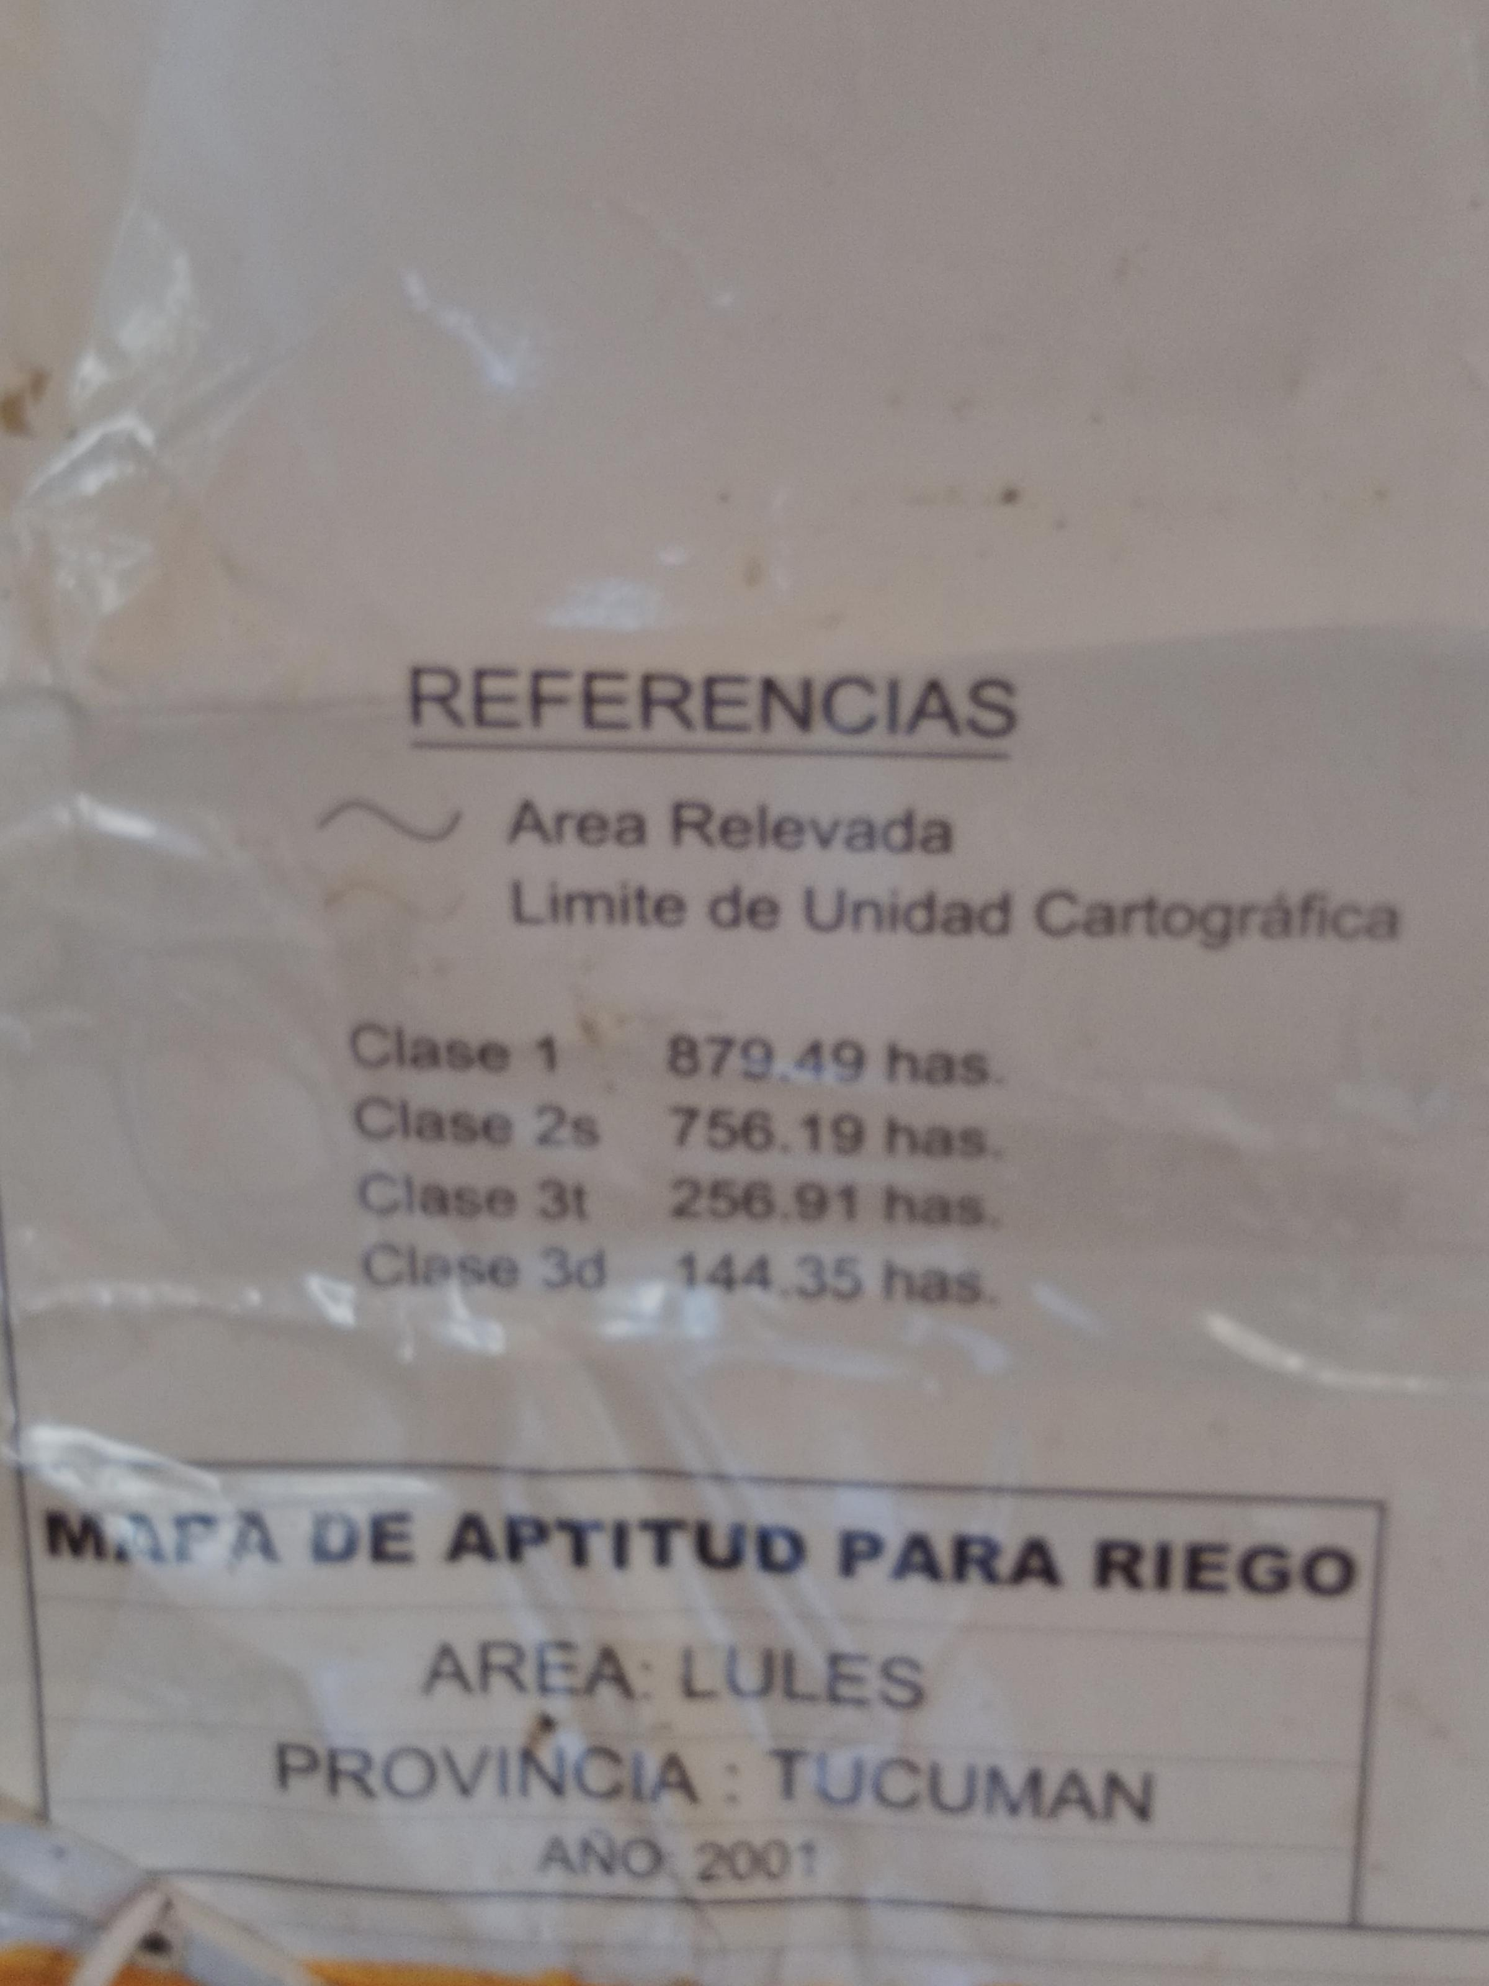

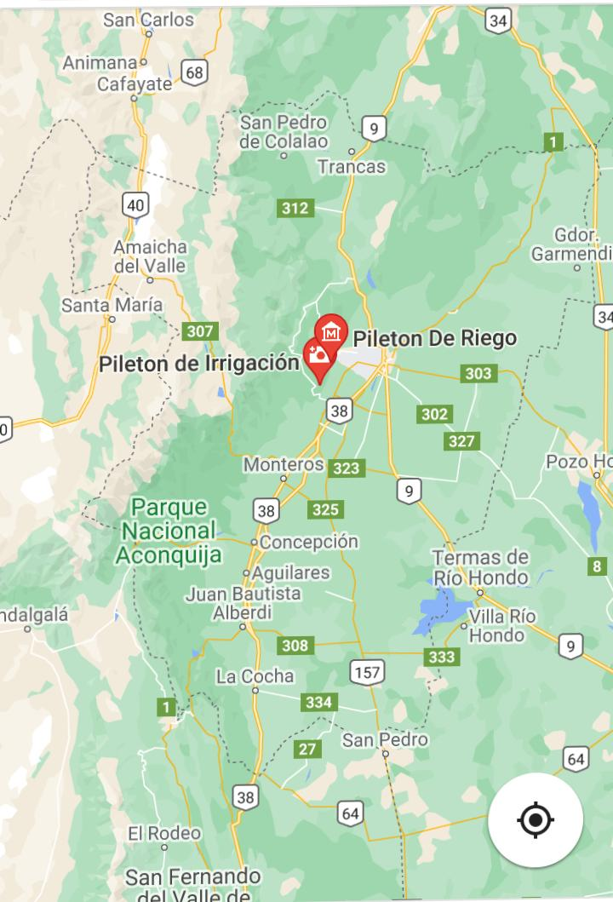
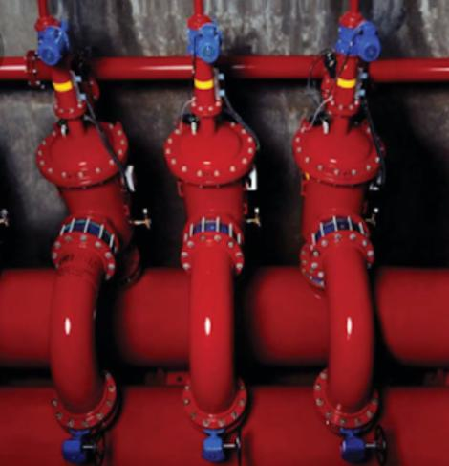

Explicación del filtrado de agua de virtiente para consumo animal vegetal y empresas.

Cuando el agua sale del Río o virtiente el agua se procesa va a un paredón luego a un filtrado y de allí a unas piletas llamadas Arquetas desde ese punto el agua pasa a 5 cañerías ya filtrada o colada sin ningún proceso químico debido a que el agua sale pura sin contaminación de la tierra.
El agua va ya colada solo la filtran para que no tenga hojas o residuos de la naturaleza que puedan tapar los caños de las cañerías.
Desde allí va a las piletas o llamadas también Arquetas a las 5 cañerías principales y luego a cada área quintas o cultivos, consumo animal o de empresas. Está agua no es apta para consumo humano porque no le hacen el proceso químico y se la destina directamente para el riego o irrigación.
Cada Arquetas o pileta puede suministrar hasta 180 AGRICULTORES.
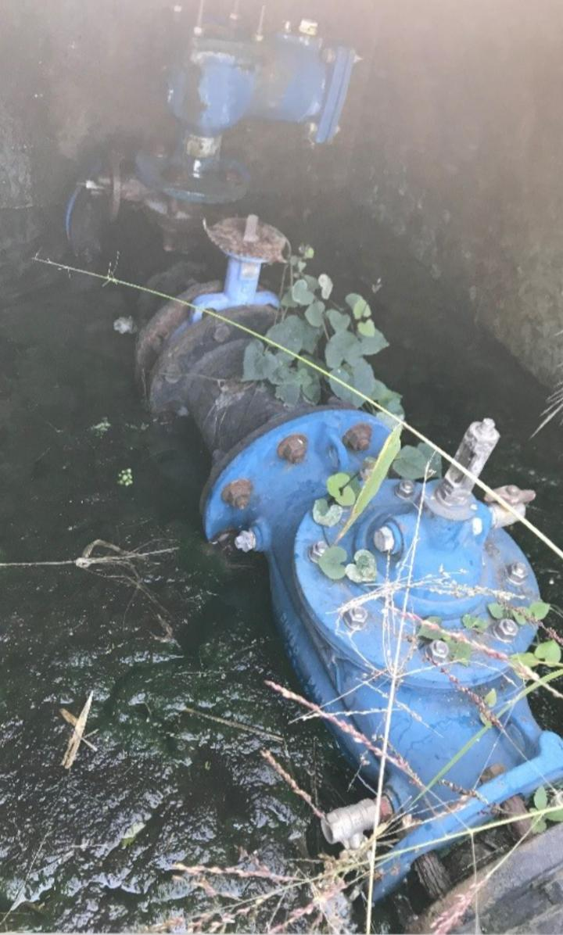
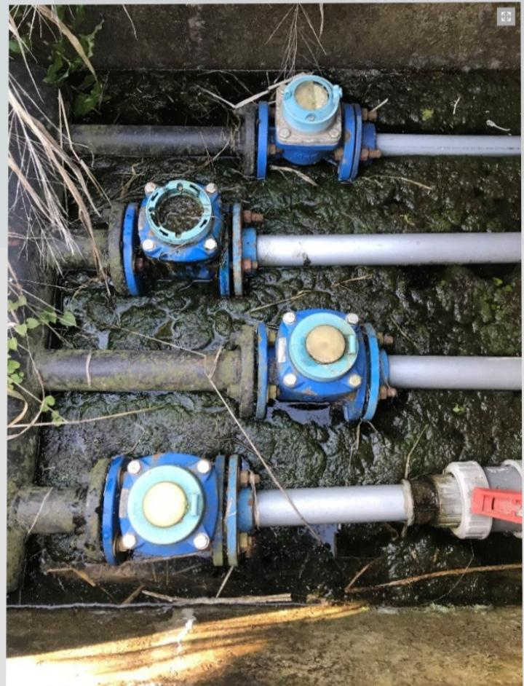

LAS LLAVES PARA EL PASO DE AGUA.

Son ingresos de agua a las cañerías lo realizan manualmente lo trabajadores llamados TOMEROS son los encargados de controlar la toma y distribución del agua en las Arquetas y ingreso a las cañerías hasta llegar a cada área de Cultivo empresa o sector de cría de animales.
Cada cañería Principal está dividida en sectores por ejemplo cañería Principal Número 1 sub cañería n1 n2 n3 etc.

ÁREA CONTABLE
La junta de REGANTES está hecho para todos los agricultores y solo pueden pertenecer los que tienen cultivos en la zona.
Contabilidad: está asociación comúnmente llamada sin fines de lucro cobra:
Pesos Argentinos 3.600 por 1 hectárea de cultivo .
Por el tiempo de 1 año.

Destino de el dinero recaudación es para colaborar con arreglo de maquinarias y obras públicas y protección de los derechos de los integrantes.

La Dirección de Recursos Hídricos también le cobra al agricultor o agua de destino una alícuota anual de
Pesos 360 Argentinos en 3 cuotas por 1 año. Llamado Canon de Riego.
Da un total de 1080 al año que lo pueden pagar en 3 cuotas todo junto o 2 cuotas le dan facilidad para que puedan producir sobre todo por el agricultor que recién empieza.
Existe una taza al uso especial del agua de 350 pesos en 3 cuotas al año total anual de 1 050 pesos Argentinos.

ORGANIGRAMA DE LA JUNTA DE REGANTES.

Está organizando con personería jurídica y está formada por:

1_Presidente.
2_Secretario.
3_ Tesorero.
4_ secretaria.
5_ integrantes.

ORGANIGRAMA DE LA DIRECCIÓN DE RECURSOS HÍDRICOS.

1 Dirección de Recursos Hídricos:
2_Compartidor de Riego.
3_Sub compartidor de Riego.
4_ Tomeros.
5_ Serenos:

RED DE AGUA POTABLE APTA PARA CONSUMO HUMANO.

Dirigido por Obras públicas la municipalidad de San Isidro de Lules Tucumán Argentina. El agua potable para el consumo de las personas está a cargo en parte de obras a la municipalidad y en parte de tratamiento Químico de la empresa privada SAT sociedad agua de Tucumán.
La Dirección de obras y servicios públicos hace las inversiones públicas en la calle como cambiar un caño pavimento cloacas desagües.
La Red de inversión de obra.
En el caso de los loteos la inversión o compra de los caños y de las instalaciones en terrenos la hacen el que tiene una propiedad manda una nota a la municipalidad pidiendo agua obras públicas le indica como tiene que poner los caños cloacales o de agua. Una cualidad de los canales de riego es que disminuye sección y de canal de desagüe Agranda sección.

Una vez que tiene instalado los caños que los compra el dueño de la propiedad la municipalidad controla que estén bien hechos desde allí piden que SAT le envié el agua . La empresa privada SAT solo hace el procedimiento químico de purificación del agua y controla que llegue bien a la casa. La municipalidad controla el SAT, y hace obras invierte en todo lo que tiene servicio público en obras como construir canales o cañerías entre otros.
Origen del agua de red potable para consumo humano es de Pozos surgentes compuesto por filtrado y procesos químico dando como resultado Agua Pura emergente de la tierra.

El PROSAP

DESCRIPCIÓN
El Programa de Servicios Agrícolas Provinciales (PROSAP), que se ejecuta a través de la Dirección General de Programas y Proyectos Sectoriales y Especiales (DIPROSE) del Ministerio de Agricultura, Ganadería y Pesca, implementa, a nivel provincial y nacional, proyectos de inversión pública social y ambientalmente sustentables, incrementando la cobertura y la calidad de la infraestructura rural y de los servicios agroalimentarios. En ese marco y junto a las provincias, el PROSAP lleva a cabo proyectos que facilitan la adecuación de la producción agropecuaria a las demandas del mercado y que propician el incremento del valor agregado de las cadenas productivas del sector.
En el ámbito de la inversión privada, el PROSAP también financia iniciativas que impulsan la competitividad de los pequeños y medianos productores agropecuarios y de las MIPyMEs (micro, pequeñas y medianas empresas) agroindustriales y de servicios de todo el país.

OBJETIVOS
El Programa tiene como objetivo general desarrollar las economías regionales y contribuir a mejorar la competitividad del sector agroindustrial, con especial atención a los pequeños y medianos productores y emprendedores, mediante inversiones estratégicas en el sector que posibiliten el aumento de la productividad, la mejora de la calidad y el acceso a nuevos mercados, con un enfoque de fortalecimiento de la resiliencia al cambio climático.
Con la incorporación de nuevas líneas de financiamiento se ampliaron los objetivos del Programa a fines de desarrollar nuevas áreas de riego, que permitan el incremento de la disponibilidad y calidad del agua en forma sostenible.
Además, se busca promover el desarrollo agro-productivo en las provincias argentinas fronterizas de los países miembros de la Cuenca del Plata, a través de la creación de infraestructura sustentable y la integración regional, desarrollando polos sociales productivos que favorezcan la radicación y el crecimiento de la población local para reducir las disparidades socio-económicas regionales.

PROYECTOS POR TIPO

TIPO DE PROYECTO | ESTADO |  | TOTAL
 | Ejecución | Ejecutados
Riego y Drenaje -Administración y Manejo de los Recursos Hídricos- | 6 | 43 | 49
Infraestructura para la Producción -Caminos Rurales, Electrificación Rural- | 7 | 29 | 36
Otros Proyectos de Inversión Pública | 2 | 53

PROYECTOS POR FUENTE DE FINANCIAMIENTO

FUENTE DE FINANCIAMIENTO | ESTADO |  | TOTAL
 | Ejecución | Ejecutados
BID 1956/OC-AR | 0 | 11 | 11
BID 2573/OC-AR | 0 | 15 | 15
BID 3806-AR | 11 | 1 | 12
BID 899/OC-AR-1 | 0 | 24 | 24
BID 899/OC-AR-2 | 0 | 3 | 3
BID 899/OC-AR-3 | 0 | 16 | 16
BIRF 4150-AR | 0 | 18 | 18
BIRF 7425-AR | 0 | 9 | 9
BIRF 7597-AR | 0 | 25 | 25
CAF 8581-AR | 0 | 2 | 2
CAF 9458-AR | 1 | 0 | 1
FONPLATA AR-22 | 3 | 1 | 4
TOTAL PROYECTOS | 15 | 125

PROYECTOS POR JURISDICCIONES

JURISDICCIONES | ESTADO |  | TOTAL
 | Ejecución | Ejecutados
Buenos Aires |  | 1 | 1
Catamarca |  | 4 | 4
Chaco | 1 | 6 | 7
Chubut | 1 | 4 | 5
Córdoba |  | 5 | 5
Corrientes | 1 | 2 | 3
Entre Ríos | 1 | 7 | 8
Formosa | 1 |  | 1
Jujuy | 1 | 3 | 4
La Pampa |  | 1 | 1
La Rioja |  | 3 | 3
Mendoza | 1 | 24 | 25
Misiones | 1 | 4 | 5
Neuquén | 1 | 7 | 8
Río Negro | 2 | 5 | 7
Salta |  | 4 | 4
San Juan | 1 | 6 | 7
Santa Fe |  | 1 | 1
Tucumán |  | 4 | 4
INV |  | 1 | 1
MAGyP | 3 | 25 | 28
SENASA |  | 8 | 8
TOTAL PROYECTOS | 15 | 125 | 140

Inversión Pública Directa

Principio del formulario
Por Tipo de Proyecto
Por Fuente de Financiamiento
Por Jurisdicciones


INV
INTA
MAGyP
SENAS
Final del formulario

La Unidad Ambiental y Social UAS es responsable de la gestión ambiental y social del PROSAP en base a los requisitos y procedimientos establecidos en el Manual Ambiental y Social para la formulación y ejecución de los proyectos. A tal efecto, interviene en la etapa de formulación de proyectos estableciendo los lineamientos ambientales y sociales que deben estar contemplados en los documentos, realiza el control y el seguimiento de la ejecución de los proyectos, asesora y capacita a los entes ejecutores en las temáticas específicas vinculadas a la gestión ambiental, realiza auditorías ambientales y sociales aleatorias a los proyectos y supervisa el diseño e implementación de los procesos de consulta pública que se realizan en el marco de los proyectos.

DATOS DE CONTACTO
Milagros Castro Ríos
Jefa Unidad Ambiental y Social
[ mcastrorios@magyp.gob.ar ]
Teléfono: 011 4349 4659

PROCEDIMIENTOS AMBIENTALES Y SOCIALES
CLASIFICACIÓN AMBIENTAL Y SOCIAL

Los proyectos de acuerdo con sus características, ubicación y condicionantes técnicos, son clasificados en tres categorías.
Tipo A: proyectos con potencial capacidad de causar impactos ambientales y sociales negativos significativos, diversos, o de mediano a largo plazo que involucren un hábitat natural crítico o que afecten áreas habitadas por pueblos originarios-que sean vitales para su supervivencia-; o con recursos de patrimonio cultural físico identificados como de especial relevancia, pero cuyos impactos sean reversibles o sobre los cuales se puedan diseñar medidas mitigatorias o acuerdos de compensación adecuados. Los Proyectos A requieren una Evaluación de Impacto Ambiental y Social (EIAS) que incluya un Plan de Gestión Ambiental y Social (PGAS). Esta categoría de proyecto no es pasible de ser financiada por el Banco Mundial.
Tipo B: proyectos que puedan causar principalmente impactos ambientales y sociales negativos localizados y no relacionados con hábitats naturales críticos, limitados en número y magnitud, reversibles en el corto plazo, y para los cuales ya se dispone de medidas de mitigación efectivas. Requieren análisis ambiental y/o social centrado en temas específicos identificados durante el proceso de elegibilidad, así como un PGAS. En este caso, la EIAS se constituye en un análisis ambiental con alcance y profundidad centrada en temas específicos, y las medidas de gestión y mitigación podrán basarse principalmente en prácticas estándar para la actividad, aunque podrán también requerir medidas específicas de acuerdo a las obras y a la fragilidad ambiental del entorno del área.
Tipo C: proyectos que no causen impactos ambientales ni sociales negativos, o cuyos impactos sean mínimos, o diseñados expresamente para mejorar las condiciones socio-ambientales. Para estos proyectos, como condición mínima de evaluación, se requiere elaborar el Perfil del Proyecto, cuyos puntos 9 y 10 corresponden a los aspectos ambientales y sociales.

ETAPAS DEL CICLO DE VIDA DE LOS PROYECTOS Y RESPONSABLES

EJECUCIÓN Y SUPERVISIÓN DE LOS PROYECTOS

AUDIENCIAS PÚBLICAS
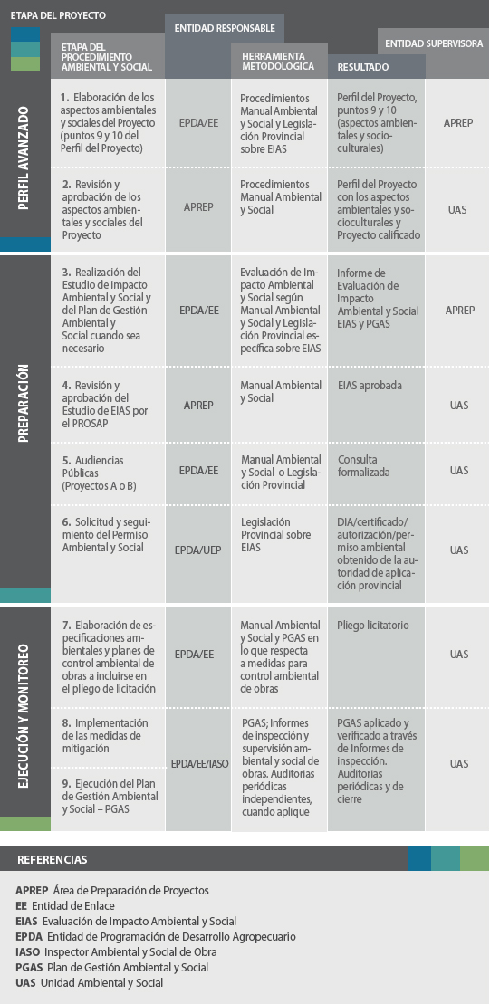

ACTORES QUE INTERVIENEN EN LA EJECUCIÓN DE LOS PROYECTOS
UAS: Supervisa el cumplimiento de los Planes de Gestión Ambiental y Social (PGAS) y otros planes particulares (Plan de Afectación de Activos, Plan de Pueblos Indígenas) de los proyectos y brinda asistencia a las provincias en el cumplimiento de los procedimientos ambientales y sociales.
EPDA/EE/UEP: Entidad responsable de implementar los programas del Plan de Gestión Ambiental y Social (PGAS) y otros planes particulares (Plan de Afectación de Activos, Plan de Pueblos Indígenas), convocar la Audiencia Pública, gestionar los permisos ambientales y sociales provinciales, incluir las especificaciones ambientales y sociales en los pliegos licitatorios y dirigir las tareas del Inspector Ambiental y Social de Obra (IASO).
Inspector Ambiental y Social de Obra (IASO): Asignado por la UEP o EPDA/EE. Su principal función es la de realizar inspecciones periódicas y monitoreos a las obras en ejecución según el cronograma establecido en el PGAS. Con la información relevada elaborará informes ambientales y sociales mensuales y semestrales para remitir a la UAS. En caso de hallazgos de interés, contingencias, quejas o reclamos deberá dar aviso de manera inmediata a la UAS.
Contratista: La empresa asignataria deberá presentar un Plan de Manejo Ambiental (PMA) con el detalle y cronograma de las actividades de seguimiento y monitoreo de los aspectos ambientales y sociales impactados por el proyecto especificando el nombre y cargo de las personas en quien delega el cumplimiento de las tareas además de cumplir con las Especificaciones Ambientales y Sociales incluidas en el pliego de licitación.
Responsable Ambiental de la Contratista: coordinará y supervisará la obra y el cumplimiento de lo pactado en el pliego de licitación y el PMA.

INFORMES DE SUPERVISIÓN
Los principales eventos ambientales y sociales que ocurran durante la ejecución del proyecto deberán ser registrados, existiendo para ello distintos actos y documentos preestablecidos.
Acta de Inicio de Obra sobre Aspectos Ambientales y Sociales de Obra: Establece el compromiso asumido por la Unidad Ejecutora Provincial (UEP), la Entidad de Programación del Desarrollo Agropecuario (EPDA) o Entidad de Enlace (EE), el IASO, la Contratista, su Responsable Ambiental y la UAS, sobre los puntos referidos a los aspectos ambientales y sociales de la obra. Incluye un Anexo descriptivo sobre las condiciones del medio natural y socioeconómico previo al inicio de las obras. Este Acta será firmada por todas las partes el día que inician las obras. [ Ver modelo de Acta ]
Informes Mensuales: El IASO deberá enviar a la UAS informes mensuales con el objetivo de informar los hechos y avances relevantes de la obra. Dichos informes deberán contener, mínimamente, la siguiente información: (i) detalle de las inspecciones realizadas indicando fechas de inspección y especificando los puntos ambientales y sociales relevantes observados, (ii) resumen de los informes presentados por el Responsable Ambiental de la Contratista, (iii) avisos por reclamo o queja de la comunidad o beneficiarios, y (iv) todo hallazgo arqueológico/ paleontológico, etc., (v) fotografías.
Informes Semestrales: Deberá enviarse a la UAS, por medios formales, una síntesis del período evaluado en base al PGAS de la obra. [ Ver modelo de Informe Semestral ]
Informes de Cierre: El IASO deberá remitir a la UAS un Informe de Cierre de obra que deberá reflejar el estado del terreno y los aspectos ambientales y sociales impactados, como así también si se han producido pasivos ambientales y las medidas de mitigación adoptadas. Este informe, además, deberá reflejar el efectivo aporte social producido por la obra.

Todos los proyectos deberán contemplar durante su formulación procesos participativos de información y consulta como encuestas, talleres y reuniones informativas. Este procedimiento forma parte del proceso de evaluación ambiental y social de los proyectos y tiene como fin dar la necesaria transparencia y oportunidad de participación.
Adicionalmente, los proyectos categoría A y B (de mayor capacidad potencial de causar impactos ambientales y sociales negativos) deberán llevar a cabo una Audiencia Pública. La entidad provincial convocante deberá, conjuntamente con el responsable del proyecto, seguir los siguientes pasos:
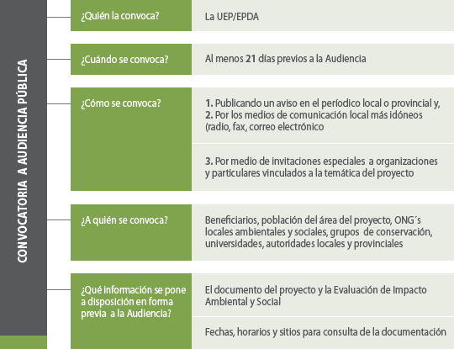
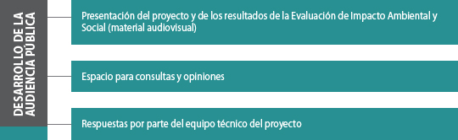
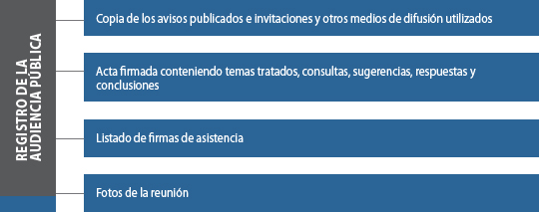
Para obtener mayor detalle sobre este procedimiento ver
[ Capítulo V. Acceso a la Información, Divulgación y Consulta Pública del Manual Ambiental y Social. - Página 32 ]

EVALUACIONES DE IMPACTO AMBIENTAL Y SOCIAL

PROYECTOS CHUBUT
Mejoramiento del Servicio Provincial de Manejo del Fuego (SPMF) Para la Prevención y Control de Incendios en el Noroeste de Chubut
[ Ver Evaluación de Impacto Ambiental y Social ]
[ Ver Apéndices ]
[ Ver Proyecto ]

PROYECTOS CORRIENTES
Rehabilitación de Caminos Rurales para el Iberá, RP N° 22
[ Ver Evaluación de Impacto Ambiental y Social ]
[ Ver Proyecto ]

PROYECTOS ENTRE RÍOS
Readecuación de Caminos Rurales Productivos. Localidades Bovril - El Solar
[ Ver Evaluación de Impacto Ambiental y Social ]
[ Ver Proyecto ]

PROYECTOS FORMOSA
Electrificación Rural en Áreas productivas de la Provincia de Formosa - Primera Etapa
[ Ver Evaluación de Impacto Ambiental y Social ]
[ Ver Proyecto ]

PROYECTOS JUJUY
Programa de Obras de Riego para Vinalito
[ Ver Evaluación de Impacto Ambiental y Social ]
[ Ver Proyecto ]

PROYECTOS MENDOZA
Revestimiento Tramo Superior Canal Cacique Guaymallén
[ Ver Evaluación de Impacto Ambiental y Social ]
[ Ver Apéndices ]
[ Ver Proyecto ]

PROYECTOS NEUQUÉN
Desarrollo Agropecuario en Áreas Rurales con Electrifición: Junín de Los Andes - Las Coloradas
[ Ver Evaluación de Impacto Ambiental y Social ]
[ Ver Proyecto ]

PROYECTOS RÍO NEGRO
Obra Menor: Optimización del Sistema de Riego de la localidad de Valcheta
[ Ver Evaluación de Impacto Ambiental y Social ]
[ Ver Proyecto ]
Obra Menor: Fortalecimiento del Sistema de Prevención y Lucha contra Incendios Forestales en la Zona Este de Río Negro
[ Ver Evaluación de Impacto Ambiental y Social ]
[ Ver Proyecto ]

PROYECTOS SAN JUAN
Mejora del Sistema de Riego del Canal Benavídez – Gral. 9 de Julio
[ Ver Evaluación de Impacto Ambiental y Social ]
[ Ver Apéndices ]
[ Ver Proyecto ]

MATERIAL DE REFERENCIA
UCAR: LINEAMIENTOS Y PROCEDIMIENTOS PARA PUEBLOS INDÍGENAS

POLÍTICAS OPERACIONALES Y SALVAGUARDAS AMBIENTALES Y SOCIALES - BID/BIRF

DOCUMENTOS ESPECÍFICOS DE PROYECTOS PROSAP

NORMATIVA NACIONAL AMBIENTAL Y SOCIAL

MANUALES Y GUÍAS

PRESENTACIONES

VÍNCULOS DE INTERÉS
[ Secretaría de Ambiente y Desarrollo Sustentable - SayDS ]
[ Instituto Nacional de Asuntos Indígenas - INAI ]
[ Ente Nacional Regulador de la Electricidad - ENRE ]
[ Ente Nacional Regulador del Gas - ENARGAS ]
[ Dirección Nacional de Vialidad ]

Página oficial.
http://www.prosap.gov.ar/uas_vinculosdeinteres.aspx

El Proyecto Chavimochi Perú
Especial es un sistema de irrigación que se extiende en gran parte de la costa del Departamento de La Libertad, en la costa norte del Perú. Fué creado mediante la Ley N° 16667, el 21 de julio de 1967 Chavimochic, a petición de los parlamentarios liberteños.

Descripción
El Proyecto Chavimochic deriva aguas del río Santa para la irrigación de los valles e intervalles de Chao, Virú, Moche y Chicama. En su pleno desarrollo, podrá abastecer el riego de aprox. 160 mil ha de tierras, entre nuevas y por mejorar. Complementariamente, prevé dotar de agua potable a la ciudad de Trujillo y el desarrollo de aprovechamientos hidroeléctricos

Lugar:
El Proyecto Especial CHAVIMOCHIC está ubicado en la parte Nor-oeste del Perú en las provincias de Virú, Trujillo y Áscope pertenecientes al departamento de La Libertad.

Area:
Tiene un área comprendida entre la margen derecha del río Santa por el sur, hasta las Pampas de Urricape por el norte (Paiján).

Ambito
En el ámbito del proyecto se encuentra la ciudad de Trujillo, el centro poblado más importante del departamento de La Libertad y uno de los más importantes del país.

http://www.chavimochic.gob.pe/

Agradezco la colaboración de las personas que atendieron para brindarme información para poder realizar este Documento.

Dirección De Recursos Hídricos
Directora jefa de área ingeniera Agrónoma Mariana Noe Riad.
Subdirector técnico Agronómico Guillermo Abbas.
Jefe compartidor Roberto García.
Subjefe compartidor Antonio Adolfo López.
Tomeros: Héctor Ibarra, Fisicaro Manuel, Santiago García, Walter García, Cardona Diógenes Florentino.
Serenos: Listro Pablo y Ávila Eduardo.
Secretaria de junta de REGANTES señora Eugenia Milla.

Municipalidad de San Isidro de Lules
Señor intendente Carlos Galia y secretarios.
Área departamento de obras y servicios públicos
Arquitecto Patricio Espinosa Jorquera.
AUTORA
Fátima Noemí Soria para la universidad de La Plata ciencias Económicas provincia de Buenos Aires Argentina.
Viernes 12 noviembre del año 2021.
Reflexión.
Dedicado con todo mí corazón para mí abuelo El General Ernesto Ale el 1 jefe sub compartidor del Departamento de irrigación de San Isidro de Lules.

